 | 

合肥工业大学
计算机与信息学院
课程设计

课 程：嵌入式系统课程设计

专业班级：计算机科学与技术21-1班

学 号：2021214710

姓 名：杨程锦

一、设计题目及要求
【课题4】单个按键控制蜂鸣器
设计要求：根据单个按键输入情况控制蜂鸣器不同发声效果。
1、连续按下K1若干次。若按下的次数为奇数，则蜂鸣器以1秒（定时器中断实现）的间隔鸣叫对应的次数，同时点亮LED1和LED4，并保持常亮；若按下的次数为偶数，则蜂鸣器以0.5秒（定时器中断实现）的间隔鸣叫对应的次数，同时点亮LED2和LED3，并保持常亮。
2、K2按下时，蜂鸣器以“两长一短”的方式持续鸣叫。
3、K3按下时，蜂鸣器以“两短一长”的方式持续鸣叫。
4、K4按下时，所有LED灯熄灭，蜂鸣器停止鸣叫，系统进入初始状态。
说明:K1进行连续按下操作后，可利用一个短延时来触发蜂鸣器的控制。若采用查询方式判断按键是否按下，在程序中注意对按键的实时响应处理（即任意一个按键按下后,程序能立即执行对应的功能操作），同时需要对按键进行软件消抖。连续按键的间隔时间自行确定，合理即可。蜂鸣器通过GPF14作为输出口进行控制，输出高电平鸣叫，输出低电平关闭。未特别要求定时器中断实现的时间间隔，均可通过软件延时实现。
二、设计思想
初始化：程序开始开始运行前，配置GPK4-GPK7为输出功能，所有LED熄灭；配置GPN为输入功能；初始化蜂鸣器GPF15为输出，关闭蜂鸣器。
功能实现：
1、编写main.c文件，在按键检测的语句中启动定时器，并设置蜂鸣器的鸣叫和LED的亮暗情况，程序采用轮询的方式查询按键事件。
当K1被按下时，进入if语句，其中经过防抖函数delay(10)，并且防止按键按下不松，设置了while循环来判断按键是否松开；当按下奇数次之后，定时器定时间隔为0.5s，蜂鸣器鸣叫间隔为1s，设置定时器的utcntb为31250，设置GPKDAT为0x00000060；当按下偶数次之后，定时器定时间隔为0.25s，蜂鸣器鸣叫间隔为0.5s，设置定时器的utcntb为15625，设置GPKDAT为0x00000090。
当K2、K3被按下时，设置定时器定时间隔为0.5s，蜂鸣器鸣叫间隔为1s，设置定时器utcntb为31250。
当K4被按下时，关闭定时器，熄灭所有LED，关闭蜂鸣器。
2、编写timer.c文件，在irq_init()中初始化中断，配置中断控制器使能timer0中断，配置GPK4-7为输出口，熄灭四个LED灯，设置GPF14为蜂鸣器输出口。do_irq()为中断处理函数，根据main函数中timer_init()函数中的传入参数来判断选择的模式。
选择模式0时，在每个中断调用时，将GPFDAT与0x00004000异或，将蜂鸣器鸣叫状态反转，当蜂鸣器电平翻转后判断是否为低电平，再根据count数来判断蜂鸣器已鸣叫次数。
选择模式1时，初始化interval为0，并判断interval的值，当值为0、1、3、4、6时设置蜂鸣器为高电平，2、5、7时设置蜂鸣器为低电平，并interval大于7时将其赋值为-1，每次判断结束时，利用interval++将其置零，由此实现“两长一短”。
选择模式2时，初始化interval为0，并判断interval的值，当值为0、2、4、5时设置蜂鸣器为高电平，1、3、6时设置蜂鸣器为低电平，并interval大于6时将其赋值为-1，每次判断结束时，利用interval++将其置零，由此实现“两短一长”。
每个中断执行完之后进行清除timer0中断寄存器状态。

三、功能流程图
main.c
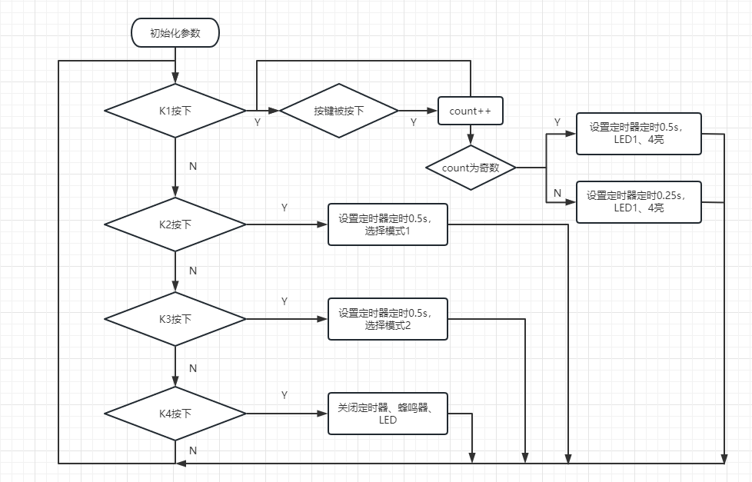
timer.c
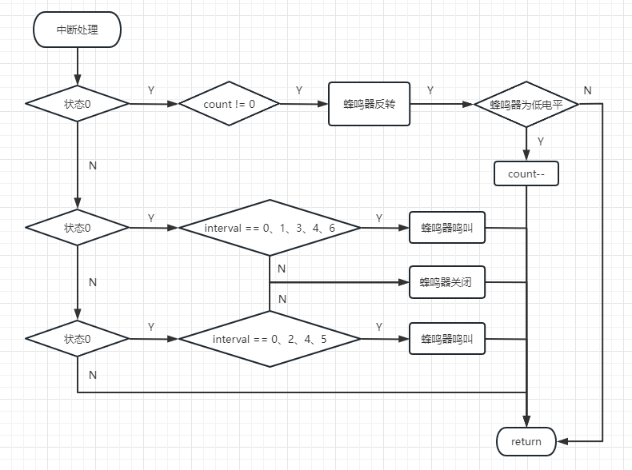
- 结果讨论
1、连续按下K1若干次：
若按下次数为奇数：蜂鸣器以1s的间隔鸣叫，鸣叫次数为按下的次数，同时点亮LED1和LED4，并保持常量。
若按下次数为偶数：蜂鸣器以0.5s的间隔鸣叫，鸣叫次数为按下的次数，同时点亮LED2和LED3，并保持常量。
2、K2按下时，蜂鸣器以"两长一短"的方式持续鸣叫。
3、K3按下时，蜂鸣器以"两短一长"的方式持续鸣叫。
4、K4按下时，所有LED灯熄灭，蜂鸣器关闭。

在程序中，利用delay()函数对于按键进行了消抖，防止了因为检测精度问题导致功能出错，以确保按键按下时，程序能立即执行相应的功能。
蜂鸣器通过GPF14作为输出口进行控制，输出高电平鸣叫，输出低电平关闭。
定时器中断可以在中断中设置鸣叫与否和LED灯的亮暗情况，对于“两长一短”和“两短一长”，在每次蜂鸣器鸣叫时调用一个或两个中断使其鸣叫，蜂鸣器停止时调用一个中断使其停止，这样就可以实现这两个功能。
本次课设中，我们小组通过编写相应的代码实现了课设题目要求的逻辑功能，成功地实现了单个按键控制蜂鸣器。在编写代码时，我们遇到了一些困难和问题，例如按键的消抖、蜂鸣器“两长一短”和“两短一长”的实现等。通过查阅文档和参考相关网络资料，并且通过不断调试和优化，最终解决了这些问题。经过本次课设，我对于嵌入式系统的编程技巧有了更深入的了解，掌握了按键的输入、LED灯的控制以及蜂鸣器控制的一些方法，同时学会了根据自己编写的函数来使得硬件的功能改变的原理。
总的来说，本次课设使我学到了不少东西，更加熟悉了嵌入式系统的开发的过程，提高了我的代码能力和解决问题的能力。希望未来我可以更进一步学到一些实用的技巧，例如在嵌入式系统中进行debug等高效的功能。

附录：实验代码：（完整的源程序）
main.c
#include "stdio.h"
#define GPKCON0 (*(volatile unsigned long *)0x7F008800)
#define GPKDAT (*(volatile unsigned long *)0x7F008808)

#define GPNCON (*(volatile unsigned long *)0x7F008830)
#define GPNDAT (*(volatile unsigned long *)0x7F008834)

#define GPFCON (*(volatile unsigned int *)0x7F0080A0)
#define GPFDAT (*(volatile unsigned int *)0x7F0080A4)
#define TCON ( *((volatile unsigned long *)(PWMTIMER_BASE+0x08)) )
#define PWMTIMER_BASE (0x7F006000)
void timer_init(unsigned long utimer, unsigned long uprescaler, unsigned long udivider, unsigned long utcntb, unsigned long utcmpb, int mode_x, int count_x);
void delay_short(volatile unsigned int n) {
while (n--) {
}
}
void delay(volatile unsigned int n) {
while (n--) {
delay_short(0x7ff);
}

}
void buzzer_init(void)
{
// 设置 GPF14 为 输出
GPFCON |= 1 << 28;
GPFCON &= ~(1 << 29);
}

int main()
{

int dat = 0;

// 配置GPK4-7为输出功能
GPKCON0 = 0x11110000;

// 所有LED熄灭
GPKDAT = 0x000000f0;

// 配置GPN为输入功能
GPNCON = 0;

// 初始化蜂鸣器
buzzer_init();

// 轮询的方式查询按键事件
while (1)
{
dat = GPNDAT;
if (!(dat & (1<<0)))
{
// KEY1被按下
// 设置定时器
int count = 1;
int num = 1500000;
while (num > 0)
{
//GPNDAT，低四位有效，哪位按下哪位为0
if (!(GPNDAT & (1 << 0))) //意思就是 若k1按下了 那么就进入if
{
delay(10);//防抖
count++; //按下一次 计数一次
num = 1500000; //把倒计时还原
while (!(GPNDAT & (1 << 0))) { ; }
}
num--;
}
if (count%2 && count>0)//奇数次按下，定时器定时0.5s,蜂鸣器鸣叫间隔为1s
{
timer_init(0, 65, 4, 31250, 0, 0, count);//后两个参数含义（按键对应的模式、按下的次数）
GPKDAT=0x00000060;//LED1、4亮
}
else if (count % 2 == 0 && count > 0)//偶数次按下，定时器定时0.25s,蜂鸣器鸣叫间隔为0.5s
{
timer_init(0, 65, 4, 15625, 0, 0, count);
GPKDAT=0x00000090;//LED2、3亮
}
}
if (!(dat & (1<<1)))
{
// KEY2被按下,两长一短的方式鸣叫
// 设置定时器
timer_init(0,65,4,31250,0,1,0);//设置鸣叫时间间隔为1s
while(!(dat & (1<<1))){
dat=GPNDAT;
}

}
if (!(dat & (1<<2)))
{
// KEY3被按下,两短一长的方式鸣叫
// 设置定时器
timer_init(0,65,4,31250,0,2,0);//设置鸣叫时间间隔为1s
while(!(dat & (1<<2))){
dat=GPNDAT;
}

}
if (!(dat & (1 << 3)))
{
// KEY4被按下
while (!(GPNDAT & (1 << 3))) { ; }
TCON &= ~(1<<0);//关闭定时器
GPKDAT = 0x000000f0;//LED熄灭
GPFDAT = 0x00000000;//蜂鸣器关闭
}
}
}

timer.c
#include "stdio.h"
#define GPKCON0 (*((volatile unsigned long *)0x7F008800))
#define GPKDATA (*((volatile unsigned long *)0x7F008808))
#define GPKDAT (*((volatile unsigned long *)0x7F008808))
#define EINT0CON0 (*((volatile unsigned long *)0x7F008900))
#define EINT0MASK (*((volatile unsigned long *)0x7F008920))
#define EINT0PEND (*((volatile unsigned long *)0x7F008924))
#define PRIORITY (*((volatile unsigned long *)0x7F008280))
#define SERVICE (*((volatile unsigned long *)0x7F008284))
#define SERVICEPEND (*((volatile unsigned long *)0x7F008288))
#define VIC0IRQSTATUS (*((volatile unsigned long *)0x71200000))
#define VIC0FIQSTATUS (*((volatile unsigned long *)0x71200004))
#define VIC0RAWINTR (*((volatile unsigned long *)0x71200008))
#define VIC0INTSELECT (*((volatile unsigned long *)0x7120000c))
#define VIC0INTENABLE (*((volatile unsigned long *)0x71200010))
#define VIC0INTENCLEAR (*((volatile unsigned long *)0x71200014))
#define VIC0PROTECTION (*((volatile unsigned long *)0x71200020))
#define VIC0SWPRIORITYMASK (*((volatile unsigned long *)0x71200024))
#define VIC0PRIORITYDAISY (*((volatile unsigned long *)0x71200028))
#define VIC0ADDRESS (*((volatile unsigned long *)0x71200f00))

#define PWMTIMER_BASE (0x7F006000)
#define TCFG0 ( *((volatile unsigned long *)(PWMTIMER_BASE+0x00)) )
#define TCFG1 ( *((volatile unsigned long *)(PWMTIMER_BASE+0x04)) )
#define TCON ( *((volatile unsigned long *)(PWMTIMER_BASE+0x08)) )
#define TCNTB0 ( *((volatile unsigned long *)(PWMTIMER_BASE+0x0C)) )
#define TCMPB0 ( *((volatile unsigned long *)(PWMTIMER_BASE+0x10)) )
#define TCNTO0 ( *((volatile unsigned long *)(PWMTIMER_BASE+0x14)) )
#define TCNTB1 ( *((volatile unsigned long *)(PWMTIMER_BASE+0x18)) )
#define TCMPB1 ( *((volatile unsigned long *)(PWMTIMER_BASE+0x1C)) )
#define TCNTO1 ( *((volatile unsigned long *)(PWMTIMER_BASE+0x20)) )
#define TCNTB2 ( *((volatile unsigned long *)(PWMTIMER_BASE+0x24)) )
#define TCMPB2 ( *((volatile unsigned long *)(PWMTIMER_BASE+0x28)) )
#define TCNTO2 ( *((volatile unsigned long *)(PWMTIMER_BASE+0x2C)) )
#define TCNTB3 ( *((volatile unsigned long *)(PWMTIMER_BASE+0x30)) )
#define TCMPB3 ( *((volatile unsigned long *)(PWMTIMER_BASE+0x34)) )
#define TCNTO3 ( *((volatile unsigned long *)(PWMTIMER_BASE+0x38)) )
#define TCNTB4 ( *((volatile unsigned long *)(PWMTIMER_BASE+0x3C)) )
#define TCNTO4 ( *((volatile unsigned long *)(PWMTIMER_BASE+0x40)) )
#define TINT_CSTAT ( *((volatile unsigned long *)(PWMTIMER_BASE+0x44)) )

#define GPFCON (*(volatile unsigned int *)0x7F0080A0)
#define GPFDAT (*(volatile unsigned int *)0x7F0080A4)
typedef void (isr)(void);
extern void asm_timer_irq();
extern int COUNT;
int mode;
int count;
int interval;
void irq_init(void)
{
/* 在中断控制器里使能timer0中断 */
VIC0INTENABLE |= (1 << 23);

VIC0INTSELECT = 0;

isr** isr_array = (isr**)(0x7120015C);

isr_array[0] = (isr*)asm_timer_irq;

/*将GPK4-GPK7配置为输出口*/
GPKCON0 = 0x11110000;

//熄灭四个LED灯
GPKDATA = 0xff;

// set GPF14 as output
GPFCON |= 1 << 28;
GPFCON &= ~(1 << 29);
}
// timer0中断的中断处理函数
void do_irq()
{
// K1对应的操作
if (mode == 0)
{
if(count != 0){
GPFDAT ^= 0x00004000;//设置蜂鸣器按规定间隔时间持续鸣叫
if(GPFDAT & 1 << 14){//蜂鸣器每响一次，count-1
count --;
}
}
}
// K2对应的操作
if (mode == 1)
{
if(interval == 0)
GPFDAT = 0x00004000;
else if(interval == 1)
GPFDAT = 0x00004000;
else if(interval == 3)
GPFDAT = 0x00004000;
else if(interval == 4)
GPFDAT = 0x00004000;
else if(interval == 6)
GPFDAT = 0x00004000;
else if(interval == 2 || interval == 5 || interval ==7)
GPFDAT = 0x00000000;
if(interval >= 7)
interval = -1;
interval ++;
}
// K3对应的操作
if (mode == 2)
{
if(interval == 0)
GPFDAT = 0x00004000;
else if(interval == 2)
GPFDAT = 0x00004000;
else if(interval == 4)
GPFDAT = 0x00004000;
else if(interval == 5)
GPFDAT = 0x00004000;
else if(interval == 1 || interval == 3 || interval == 6)
GPFDAT = 0x000000f0;
else if(interval >= 6)
interval = -1;
interval++;
}
unsigned long uTmp;
//清timer0的中断状态寄存器
uTmp = TINT_CSTAT;
TINT_CSTAT = uTmp;
VIC0ADDRESS = 0x0;
}
// 初始化timer
void timer_init(unsigned long utimer, unsigned long uprescaler, unsigned long udivider, unsigned long utcntb, unsigned long utcmpb, int mode_x, int countk)
{
unsigned long temp0;
// 设置mode值，用于判断执行哪一种操作
mode = mode_x;
count = countk;//KEY1按下的次数
interval = 0;
// 定时器的输入时钟 = PCLK / ( {prescaler value + 1} ) / {divider value} = PCLK/(65+1)/16=62500hz

//设置预分频系数为66
temp0 = TCFG0;
temp0 = (temp0 & (~(0xff00ff))) | (uprescaler << 0);
TCFG0 = temp0;

// 16分频
temp0 = TCFG1;
temp0 = (temp0 & (~(0xf << 4 * utimer)) & (~(1 << 20))) | (udivider << 4 * utimer);
TCFG1 = temp0;

// 1s = 62500hz
TCNTB0 = utcntb;
TCMPB0 = utcmpb;

// 手动更新
TCON |= 1 << 1;

// 清手动更新位
TCON &= ~(1 << 1);

// 自动加载和启动timer0
TCON |= (1 << 0) | (1 << 3);
// 使能timer0中断
temp0 = TINT_CSTAT;
temp0 = (temp0 & (~(1 << utimer))) | (1 << (utimer));
TINT_CSTAT = temp0;
附表1. 成绩评定表
 | 评价内容 |  | 权重 | 得分
验收 | 程序能否正常运行；运行结果是否正确；设计任务是否全部完成；开发操作是否熟练；回答提问是否正确。 |  | 0.55
设计报告 | 1 | 报告格式是否规范，语言使用是否规范，行文是否流畅，是否图文并茂； | 0.1
设计报告 | 2 | 设计原理和设计思想描述是否正确、详实，程序流程图是否规范，代码实现是否正确； | 0.2
设计报告 | 3 | 设计结果的分析和讨论是否充分，设计体会是否正确，是否提出了自己独到见解。 | 0.15
合计
指导教师（签章）： 2023 年 月 日

